**Zadanie 1**

**20 punktów**

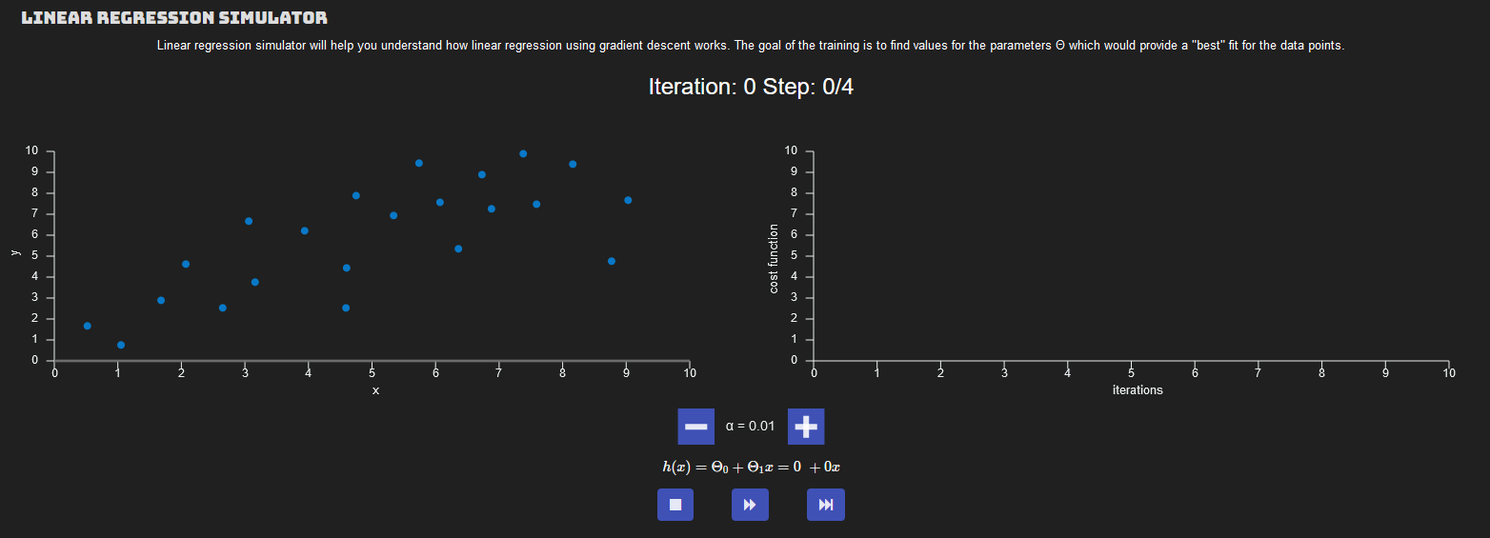

**40 punktów**

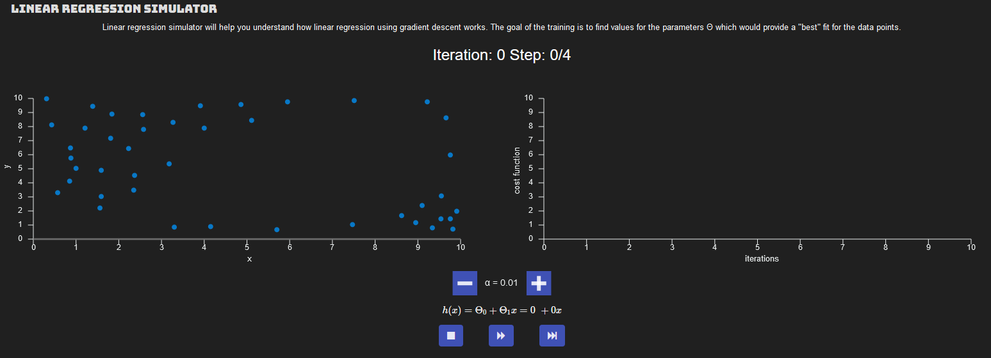

**Zadanie 2**

**20 punktów**

**Epoka 1**

Krok 1

Krok 2

Krok 3

Krok 4

Po pierwszej epoce:

**Epoka 2**

Krok 1

Krok 2

Krok 3

Krok 4

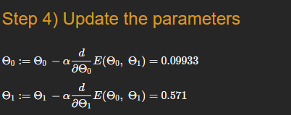

Po drugiej Epoce

**40 punktów**

**Epoka 1**

Krok 1

Krok 2

Krok 3

Krok 4

Po 1 epoce

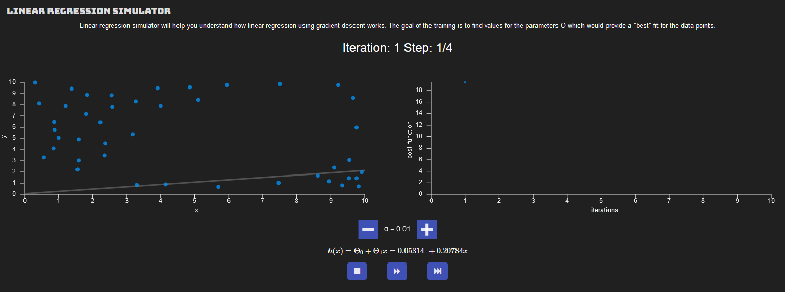

**Epoka 2**

Krok 1

Krok 2

Krok 3

Krok 4

Po 2 epoce

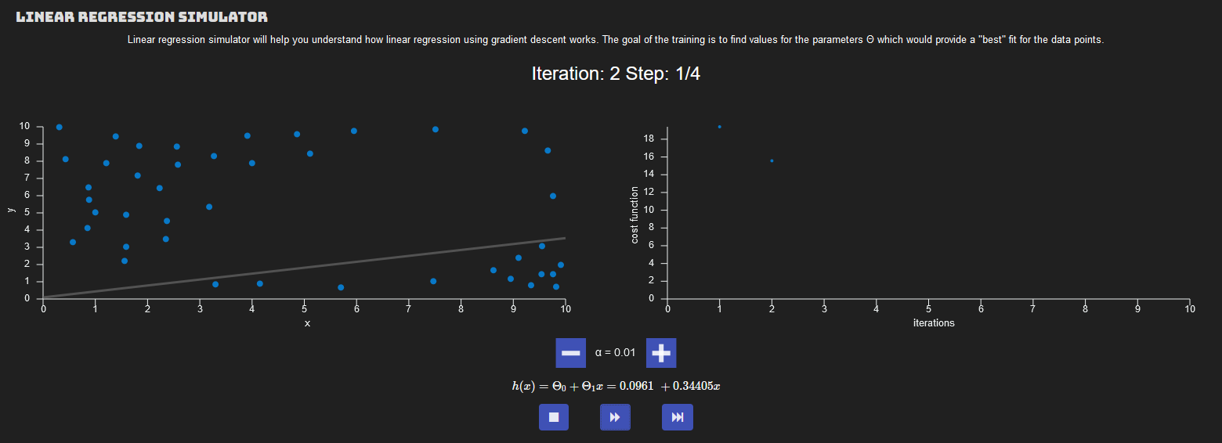

**Zadanie 3**

**20 punktów po 20 trenowaniach**

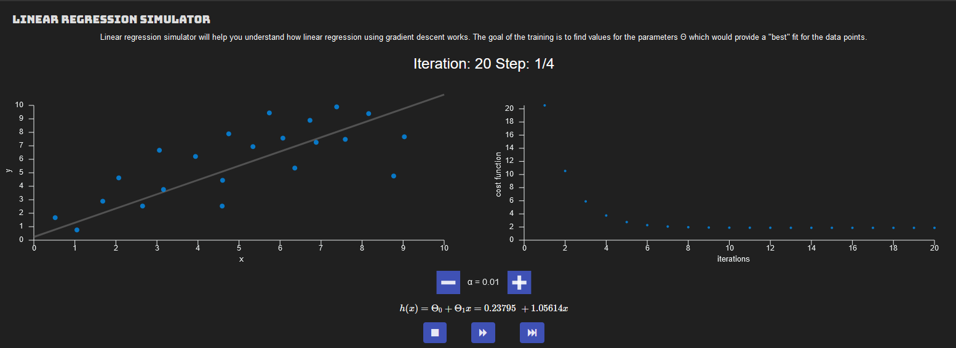

**

**Zadanie 4**

Podpunkt a)

Dobra liniowość zbioru pozwala na szybsze wyznaczenie liniowości zbioru. Wynika to z stosunkowo małych kosztów generowanych przez funkcję co pozwala na otrzymanie bardziej dokładnych wyników.

Podpunkt b)

Wynik końcowy dla tego samego zbioru dla wykonanych osobno eksperymentów nie jest zawszy taki sam. Wpływ na wynik mają dobrane parametry i tworzenie hipotetycznych punktów danych, które nie zawsze muszą być takie same.

Podpunkt c)

Odpowiednio dopasowane parametry treningu pozwalają na przyspieszenie szybkości otrzymanych oczekiwanych wyników podczas treningu. W podanym przykładzie parametry zostały ustawione jako zero.